**稲敷東部台都市計画ごみ焼却場（一般廃棄物処理施設）**

**-江戸崎地方衛生土木組合　ごみ処理施設整備・運営事業の概要-**

**■事業概要**

江戸崎地方衛生土木組合　ごみ処理施設整備・運営事業の概要は、以下のとおりです。稲敷市、美浦村から排出される可燃ごみ等を適正に処理するため、安心・安全に配慮したごみ焼却施設等を建設し、循環型社会の形成に努めてまいります。

■施設規模　　　　：70ｔ/日（災害廃棄物処理約12ｔ/日を含む）

■熱利用方法　　　：発電

■焼却炉の形式　　：ストーカ炉または流動床炉

■事業方式　　　　：ＤＢＯ方式（設計・建設と20年の運転・維持管理を一括発注）

■事業スケジュール：建設期間は平成28年度～平成31年度、平成32年度より運転開始。

その後、既存焼却施設の解体工事、新リサイクルセンターを建設

**■公害防止基準**

新ごみ焼却施設の公害防止基準は、法規制値を大幅に下回った規制値にするだけでなく、現在の焼却施設よりも同等以上の厳しい自主規制値を設定します。

表　新施設の排ガス規制値

|  |  |  |  |
| --- | --- | --- | --- |
| 項目  （単位） | 法規制値＊1 | 新ごみ焼却施設  規制値 | 既存焼却施設  規制値  （参考） |
|
| ばいじん  (g/m3N) | 0.08以下 | 0.01 | 0.02 |
| 硫黄酸化物  (ppm) | 2413＊2 | 30 | － |
| 窒素酸化物  (ppm) | 250以下 | 80 | 80 |
| 塩化水素  (ppm) | 430以下 | 50 | 100 |
| ダイオキシン類  (ng-TEQ/m3N) | 5.0＊3 | 0.1 | 5.0＊3 |

＊1　大気汚染防止法、ダイオキシン類対策特別措置法

＊2　K値13（茨城県条例）として硫黄酸化物規制値を算出

　　　　　硫黄酸化物許容排出量（m3N/h）＝K値×ばい煙排出口の高さ（ｍ）の二乗÷1,000

　　　　　　＝13×59×59÷1,000＝45.253 m3N/h

　　　　　硫黄酸化物規制値（ppm）＝硫黄酸化物許容排出量（m3N/h）÷排ガス量（m3N/h）

　　　　　　＝45.253÷18,750×1,000,000＝2,413ppm

＊3　ダイオキシン類規制値

|  |  |  |
| --- | --- | --- |
| 焼却能力 | 新設炉規制値（ng-TEQ/m3N） | 既設炉規制値（ng-TEQ/m3N） |
| 4,000kg/h/炉以上 | 0.1 | 1 |
| 2,000～4,000ｔkg/h/炉 | 1.0 | 5 |
| 2,000kg/h/炉以下 | 5 | 10 |

　　　既存焼却施設　100ｔ/16h（2炉）＝3,125kg/h/炉

　　　新ごみ焼却施設70ｔ/24h（2炉）＝1,458kg/h/炉

**■熱利用方法の概要**

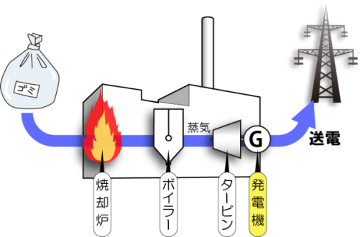熱利用方法に関しては、平成26年度～平成27年度の２カ年「施設整備検討委員会」にて、本組合に適した方法を検討してきました。その結果、新ごみ焼却施設はごみの持つエネルギーを最大限活用して、発電を行うことになりました。

**■処理フロー（案）**

新ごみ焼却施設は、排ガスを施設の規制を満足し、より安全な施設とするため、現状の最新技術を用いた排ガス処理設備を設けます。

また、排ガスを冷却する機器として『廃熱ボイラ』を設置し、排ガスの廃熱を蒸気に変換して発電を行います。

**■施設整備スケジュールと環境センターの変遷**

＜施設整備スケジュール＞

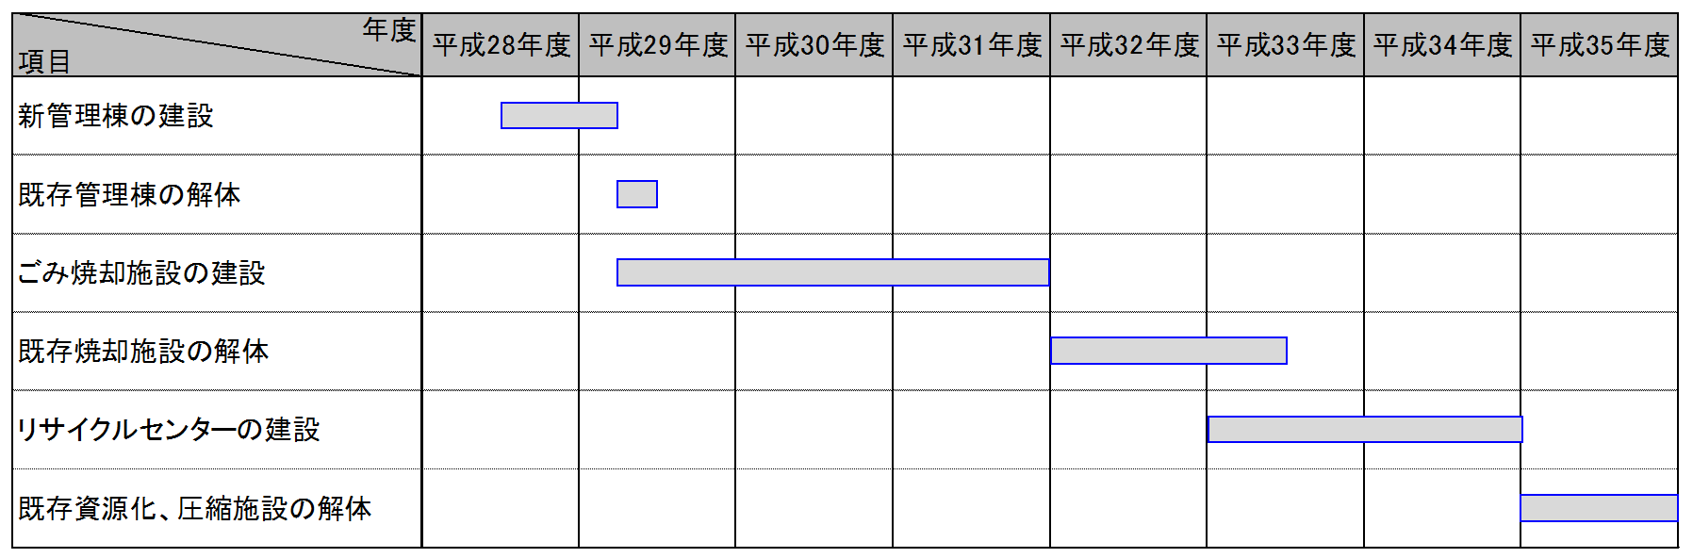

＜環境センターの変遷＞

昭和43年7月1日 ：第1号炉焼却処理施設稼働開始

昭和48年9月21日 ：不燃ごみ圧縮機使用開始

昭和50年11月19日 ：第2号焼却施設（機械化バッチ燃焼式）が稼動開始

昭和54年3月31日 ：第1号ごみ焼却処理施設廃止

昭和55年4月1日 ：粗大ごみ処理（破砕）施設稼動開始

昭和58年3月31日 ：不燃ごみ圧縮機廃止

昭和58年4月 1日 ：粗大ごみ処理（圧縮）施設使用開始

平成元年9月30日 ：第2号ごみ焼却処理施設廃止

平成元年10月1日 ：第3ごみ焼却処理施設（流動床式焼却施設）稼動開始

平成5年3月25日 ：不燃物処理・資源化施設稼動開始

平成14年12月25日 ：排ガス高度処理施設竣工

平成23年3月31日 ：第2号ごみ焼却処理施設を解体

平成24年10月25日 ：新可燃性粗大ごみ破砕機竣工

平成25年1月29日 ：新可燃性粗大ごみ処理施設建屋・ストックヤード竣工

平成25年11月8日 ：圧縮梱包施設竣工